# Ljudkort

Ett ljudkort är en enhet som är installerad i datorn fungerar som både in och ut enhet. Ljudkortet ser till att ljud kommer ut i högtalare eller hörlurar. Kortet ser också till att ljud via mikrofon eller instrument kommer in i datorn.

I vissa datorer är ljudkortet integrerat med moderkortet och det kan också vara så att istället för ljudkort så finns det integrerade ljudprocessorer. Det sistnämnda gäller främst bärbara datorer.

Har man ett ljudkort som är integrerat med moderkortet så kan man förbättra ljudet om man skaffar ett bra ljudkort.

Så här kan ett kan ett ljudkort se ut.

**Audiokontakter,** Audiokabeln

från cd-romenheten ska anslutas här

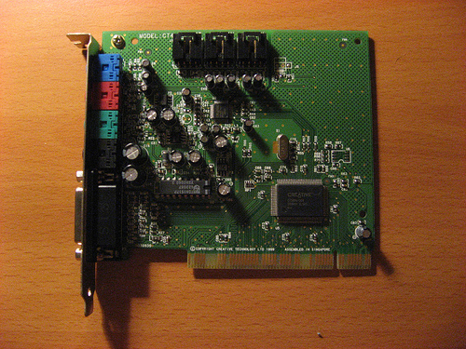

Den blå kontakten**: Line in**, för anslutning av

yttre enheter t.ex. stereo

Den röda: **Mic in**, för anslutning av mikrofon

Den gröna**: Speaker out,** för högtalare och hörlur

Den svarta: **Rear line out,** om man vill koppla in

Ytterligare 2 högtalare.

Uttag för **Midi/Joystick,** styrspak och Midianslutningar

Ansluts här

Bild: [freedryk](http://www.flickr.com/photos/freedryk/) [*licensierad enligt Creative Commons 2.0 / BY*](http://creativecommons.org/licenses/by/2.0/)

**Ljudkort-chipset**

Ljudkortets hjärna

Här beräknas de olika instrumentljuden

I dessa sammanhang stöter man på begreppen Midi & Wav ljud. Midiljud finns redan i datorn medan wav ljud är det ljud man spelat in.

## Duplexljudkort

Om man vill använda datorn till att spela in musik och göra ljudpålägg så måste man se till att man skaffar sig ett kort som kan klara full duplex, dvs. kan spela in och spela upp ljud samtidigt. De flesta nyare ljudkort är dock duplexljudkort.

## USB-ljudkort

Ljud som blivit populärt. Man kopplar det till datorn genom en usb-port och slipper därmed att sätta in kortet i datorn vilket kan vara besvärligt

## Vad kostar ett ljudkort?

Man kan köpa ett ljudkort under 200: - om man vill som säkert låter hyggligt. Fast gör man sig besväret att installera ett nytt ljudkort så kan man kanske kosta på sig lite till.

Det beror mycket på vad man vill ha det till. Ska man främst lyssna på musik och tycker att ljudkortet inte räcker kanske man först ska skaffa bra högtalare/hörlurar och i andra hand nytt ljudkort.

Om man tycker om att spela spel och vill ha ett riktigt bra ljudkort bör det räcka med strax över 500: - för att få ett bra ljud.

Om man är musiker och vill spela in musik kommer man i ett annat läge. Ska man sitta själv på kammaren och spela in musik så kommer man långt med ett kort för ca. 1500:-. Skall flera instrument ån två spelas in samtidigt då åker ju kostnaden upp, 5-6000-: kanske man får räkna med. Nöjer man sig med att spela in 4 instrument samtidigt har jag dock sett ett usb-ljudkort för 1495:-

Men ska man ägna sig åt att spela in många instrument samtidigt så är min uppfattning att man då bör välja någon form av digitalporta som dels är portabel och också kan användas som usb-ljudkort.

Det bör också tilläggas att precis som allting annat finns det sällan några övre gränser, med andra ord ett ljudkort kan kosta hur mycket som helst.

Min personliga favorit är dock mitt eget ljudkort; Creative soundblaster audigy 2. Kortet har en frontpanel som gör det bekvämt att koppla in såväl gitarr, mikrofon eller midinstrument. 2 kanalers samtidig inspelning. Ett perfekt arbetsverktyg som av någon outgrundlig anledning ej tillverkas längre?

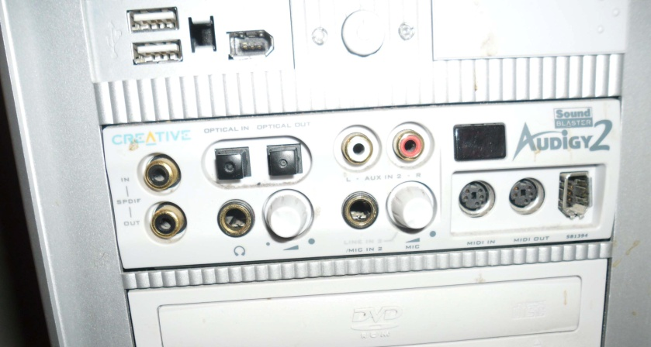 Bild: Peter Nilsson

Kortet har gjort att datorn fått vara kvar trots att i princip allt utom ljudkortet är utbytt.

Peter NILSSON, tÄRNA IT-PEDAGOGUTBILDNING 2011-12